Представления студенческой молодежи России и Беларуси о религии и конфессиях
(по результатам социологического опроса)

Смоленск
2016
Смоленский государственный университет
Научно-образовательный центр «Социальные трансформации»
Научно-образовательный центр «Россия и Беларусь:
история и культура в прошлом и настоящем»

Представления студенческой молодежи России и Беларуси о религии и конфессиях
(по результатам социологического опроса)

Руководитель проекта
д. филос.н., проф. А.Г. Егоров

Смоленск
2016

Методика отбора и опроса респондентов

Социальный феномен религиозности на постсоветском пространстве необычайно сложен – во многом из-за истории, когда во время официальной атеистической политики советской власти религиозная жизнь не могла быть полноценной, она была не просто вытеснена из публичной сферы, но подвергалась государственным ограничениям и репрессиям; и во многом из-за последовавшего за крушением СССР религиозного ренессанса и глобального социального переформатирования религиозной жизни общества. В этой связи особый интерес представляет такая целевая группа как студенчество. Во-первых, это наиболее творческая и активная социальная популяция; во-вторых, современное студенчество практически полностью является постсоветским и лишено родовой атеистической травмы.
Проект был направлен на изучение специфики студенческих представлений о религии и конфессиях и охватывал приграничную территорию России и Республику Беларусь. Опрашивались студенты высших учебных заведений обеих стран. Опрос проводился в двух независимых кластерах среди студентов высших учебных заведений. Первый кластер был образован на территории граничащего с Беларусью города – Смоленска, который имеет историческую судьбу, сходную с соседними белорусскими городами. Объем респондентов в кластере составил 893 человека. Второй кластер включал территории Беларуси (Минск, Гродно, Гомель, Брест, Витебск, Могилев). Общий объем респондентов в кластере составил 1000 человек. В результате общий объем выборочной совокупности составил 1893 респондента.
Соответственно, ошибка выборки не превышает 2,25%. Данная ошибка выборки соответствуют повышенному уровню надежности.
Далее использовалась процедура двухступенчатого кластерного (гнездового) исследования. В каждом кластере фиксировались квоты по году обучения (курсу), специальности/направлению подготовки. Полученная таким образом выборка определяла репрезентативность и достоверность исследования в каждой из двух целевых групп.

Описание результатов: Россия и Беларусь
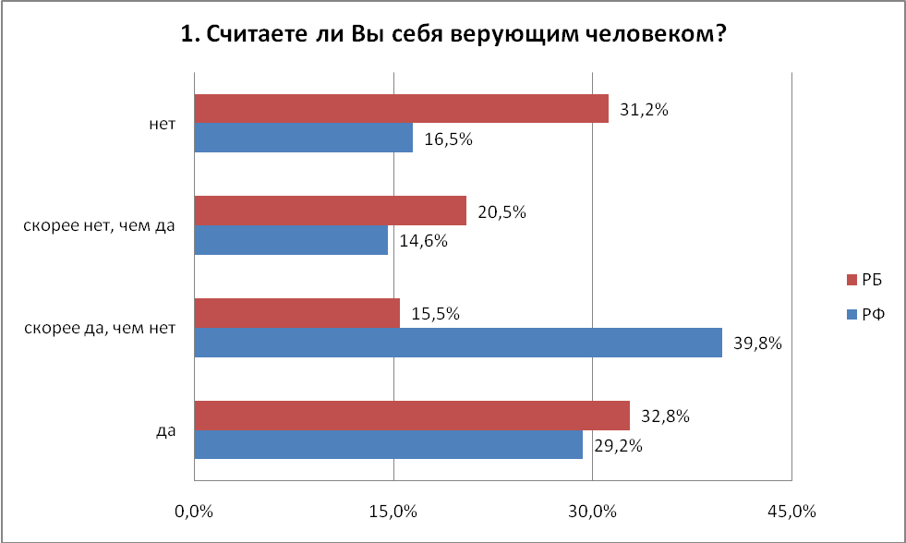
Немногим меньше третьей части респондентов из Беларуси (32,8%) и России (29,2%) считают себя верующими людьми. Остальные варианты ответов дают по странам разную картину: в России большую популярность получил ответ «скорее да, чем нет» (39,8%) и примерно одинаково распространены ответы «скорее нет, чем да» (14,6%) и «нет» (16,5%), а в Беларуси почти треть респондентов не считают себя верующими людьми (31,2%), скорее верующими, чем нет являются всего 15,5%, ответ «скорее нет, чем да» выбрали 20,5% опрошенных белорусских студентов. Таким образом, более половины белорусских студентов настроены по отношению к религиозной вере весьма скептически, в то время как для российских студентов скепсис характерен 30% респондентов.
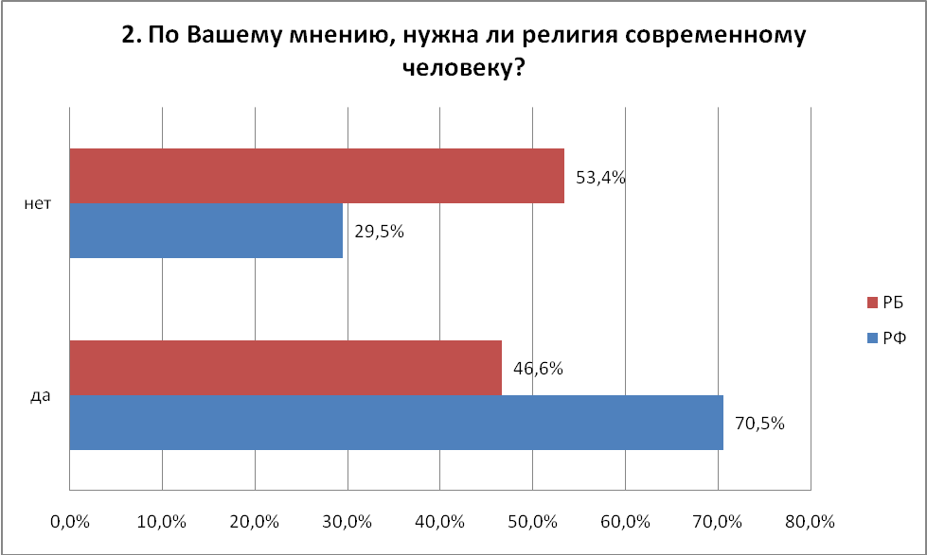
Здесь ответы корреспондируются с заявленной ранее позицией. Более половины белорусских студентов считают, что религия не нужна, и только 30% российских студентов солидарны с этой позицией. Вместе с тем, более 70% российских студентов уверены в необходимости религии современному человеку, у белорусских студентов такая уверенность только у 46,6% студентов.
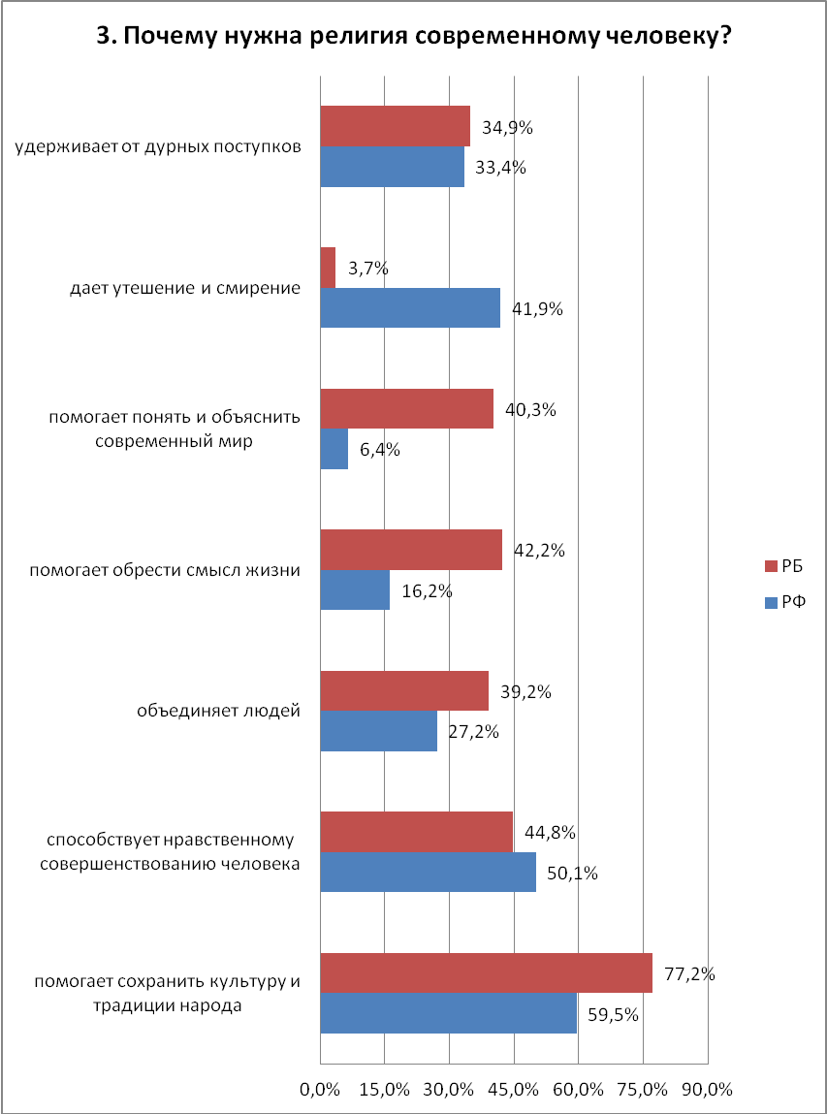
Респондентам, утвердительно ответившим на предыдущий вопрос, предлагалось объяснить свою позицию о необходимости религии современному человеку. Большинство белорусских (77,2%) и российских (59,5%) студентов считают, что религия помогает сохранить культуру и традиции народа, способствует нравственному развитию человека (белорусы – 44,8%, россияне – 50,1%). Сравнительно единодушны белорусы (34,9%) и россияне (33,4%) в том, что религия удерживает от дурных поступков. Незначительное расхождение в позиции, что религия объединяет людей: белорусские студенты – 39,2%, российские – 27,2%. Значительное расхождение выявлено в мнениях о том, что религия помогает обрести смысл жизни: доля белорусских студентов, уверенных в этом – 42,2%, а российских – всего 16,2%. В том, что религия дает утешение и смирение не сомневаются 41,9% российских студентов, в то же время ничтожно мало (3,7%) с этим согласилось белорусских студентов. Между тем 40,3% белорусских студентов считают, что религия помогает понять и объяснить современный мир, доля россиян – 6,4%.
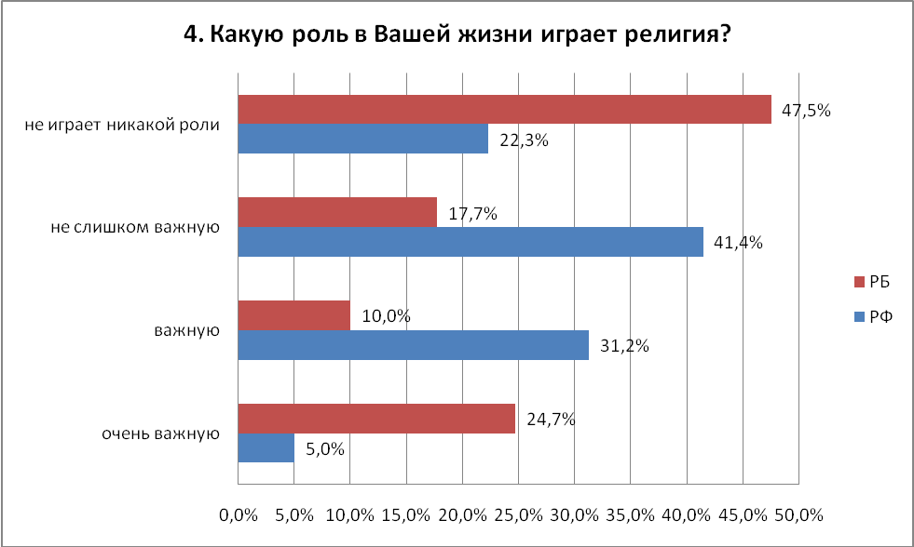
Почти половина (47,5%) белорусских студентов категорична во мнении, что религия не играет в их жизни никакой роли (доля россиян – 22,3%). Россияне склонны к более мягкой, умеренной позиции. Религия играет роль, но слишком важную (41,4%). Установки белорусских студентов полярны: 24,7% из них утверждают, что религия играет для них очень важную роль (доля россиян – 5%). Выбор российских студентов умеренный – играет важную роль – 31,2%.
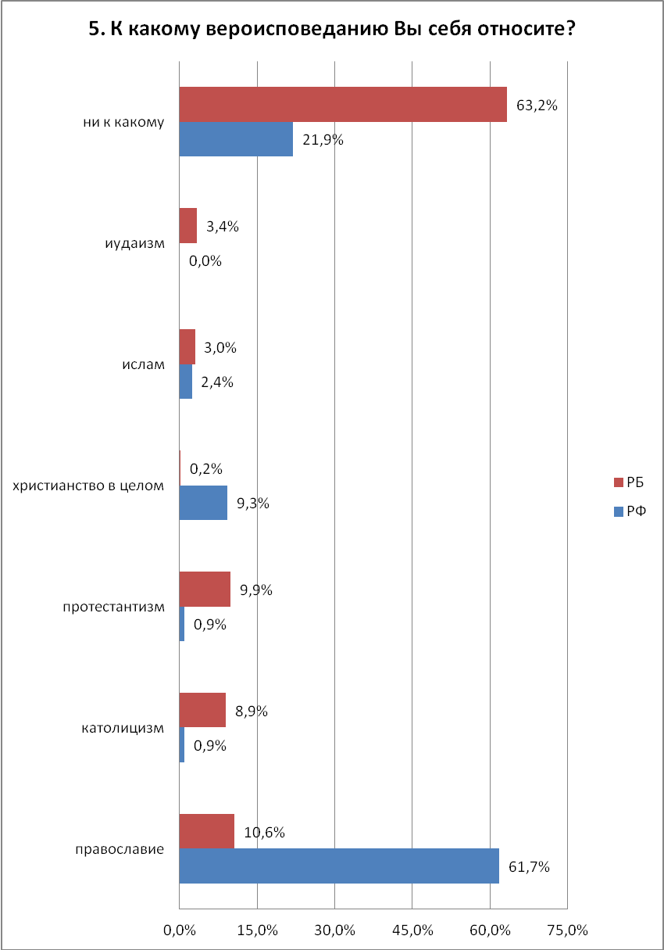
Большинство белорусских студентов (63,2%) не идентифицирует себя ни с каким вероисповеданием. У россиян таких респондентов втрое меньше – 21,9%. Белорусские студенты примерно одинаково распределились по основным христианским конфессиям: православие – 10,6%, католицизм – 8,9%, протестантизм – 9,9%.
Для российских студентов характерен иной тип конфессиональной самоидентификации: 61,7% - православие, а остальные конфессии – в пределах статистической погрешности.

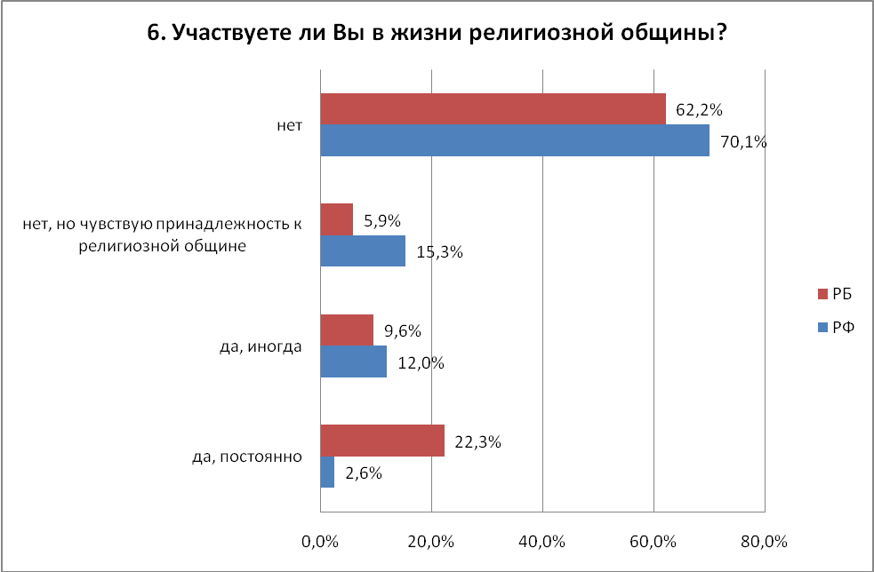
Большинство как белорусских (62,2%), так и российских (70,1%) студентов не принимают участия в жизни религиозной общины. Примерно каждый десятый студент (белорусские – 9,6%, российские – 12%) участвует лишь иногда. Между тем доля белорусских студентов, постоянно участвующих в жизни общины (22,3%), почти десятикратно превосходит соответствующую долю российских (2,6%).
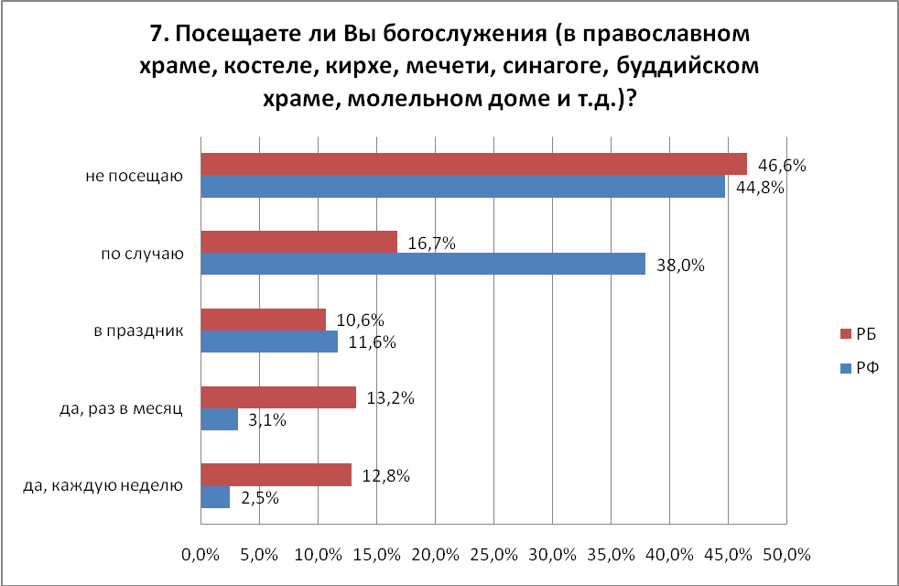
Едва ли не половина белорусских (46,6%) и российских (44,8%) студентов вообще не посещают богослужение. Один из десяти белорусских (10,6%) и российских (11,6%) студентов посещают богослужения в праздничные дни. Что касается регулярности посещений, то для российских студентов характерна несистематичность (по случаю – 38%). В то же время 13,2% студентов Беларуси посещают богослужения ежемесячно (россияне – 3,1%), а 12,8% – еженедельно (россияне – 2,5%).
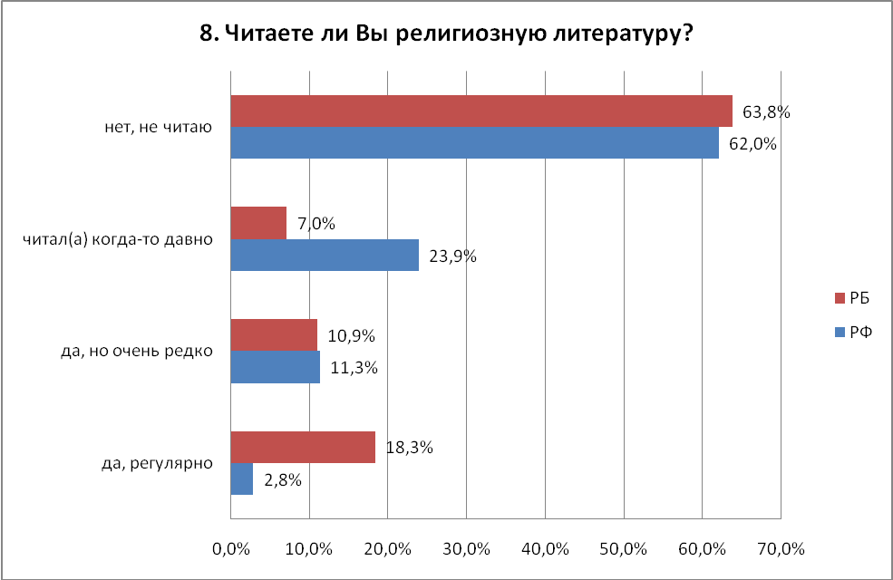
Большинство белорусских (63,8%) и российских (62%) студентов не читают религиозную литературу вообще. Десятая часть белорусского и российского студенчества читает, но крайне редко. Между тем почти каждый пятый белорусский студент (18,3%) читает религиозные издания регулярно (доля российских – 2,8%).
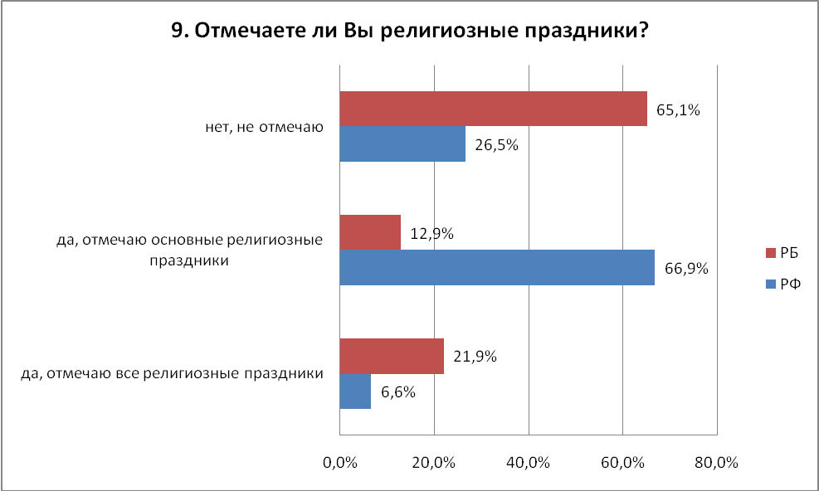
Значительная часть белорусских студентов (65,1%) вообще не отмечает религиозные праздники (доля не отмечающих россиян – 26,5%). Зато 66,9% российских студентов отмечают основные религиозные праздники (белорусские студенты – 12,9%). Однако, 21,9% белорусских студентов отмечают все религиозные праздники (доля российских студентов – 6,6%).
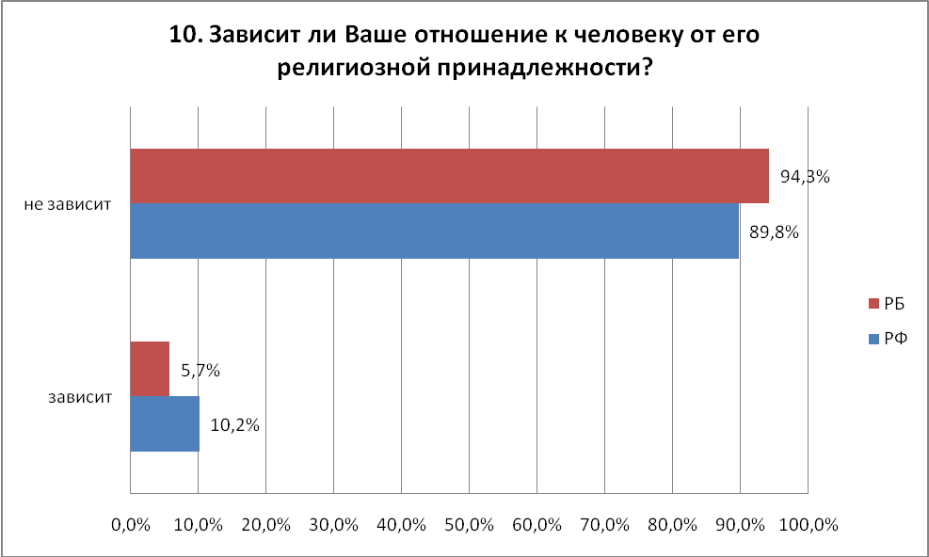
Белорусские (94,3%) и российские (89,8%) студенты едины во мнении, что отношение к человеку не должно зависеть от его религиозной принадлежности. Лишь 5,7% белорусских студентов и 10,2% российских придерживаются противоположной точки зрения.
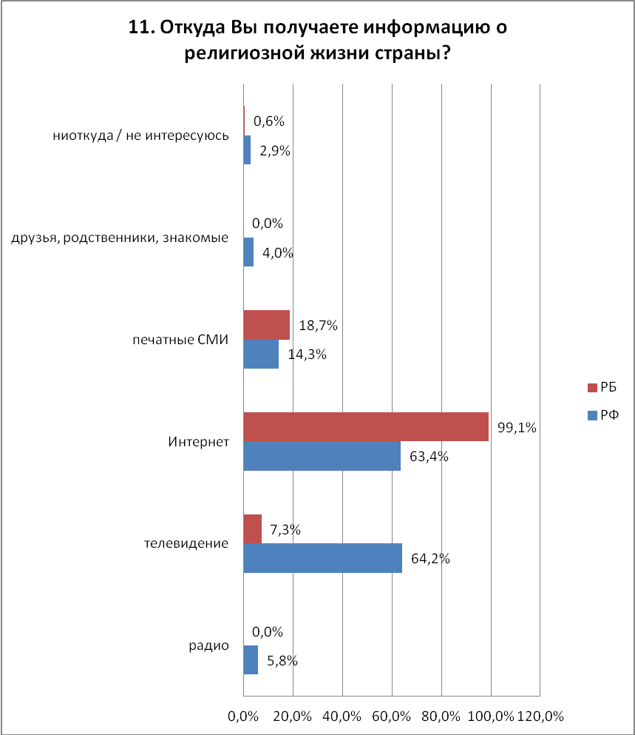
Информацию о религиозной жизни в своих странах студенты черпают в основном из Интернета, но доли здесь существенно различаются: 99,1% – белорусские, 63,4% – российские. 64,2% российских студентов обращаются за информацией к телевидению, в то время как белорусских телезрителей – 7,3%. Актуальность печатных СМИ невелика: 18,7% для белорусских и 14,3% для российских студентов.

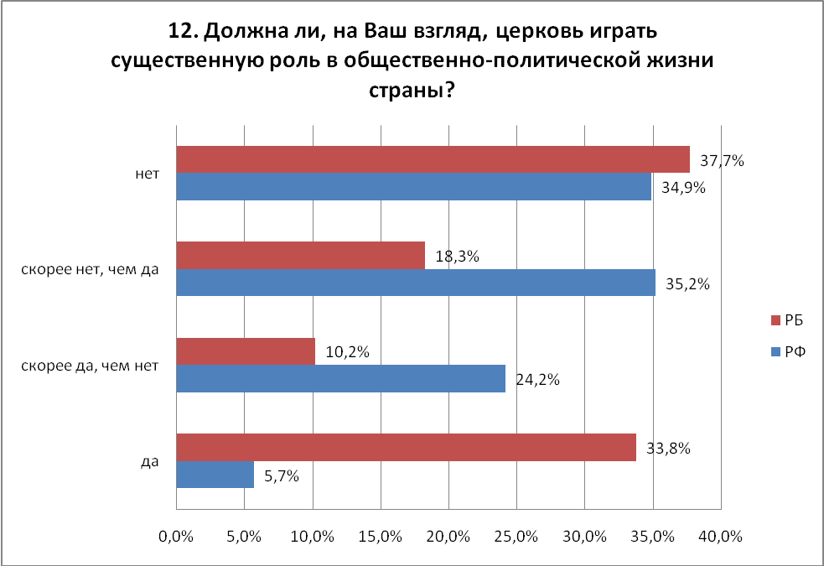
Более половины студентов двух стран полагают, что церковь не должна играть существенной роли в общественно-политической жизни страны: 56% - белорусские и 70,1% - российские. Уверены в обратном 44% белорусских и 30% российских студентов.
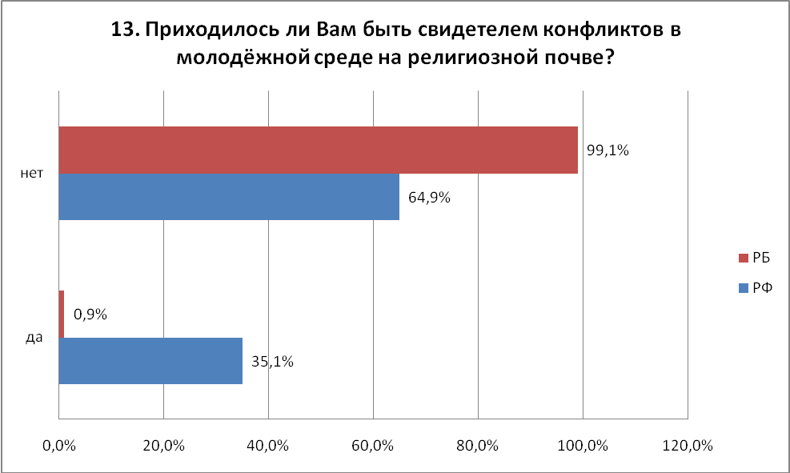
Здесь показательно, что белорусские студенты практически никогда не наблюдали конфликты в молодежной среде на религиозной почве (99,1%), доля таких российских студентов – 64,9%. С другой стороны, более 35% российских студентов наблюдали конфликты на религиозной почве в молодежной среде. Это характеризует ситуацию в Республике Беларусь как спокойную и религиозно неконфликтную.
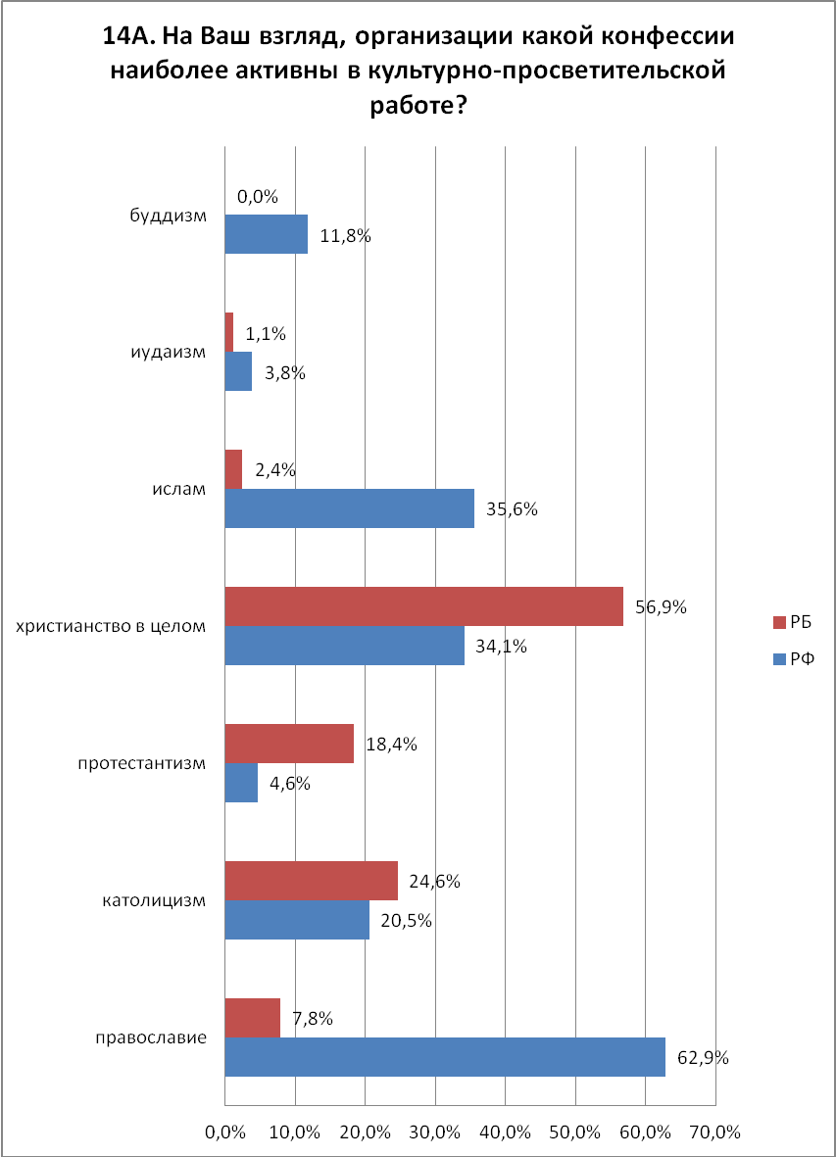
Студенты как белорусские (56,9%), так и российские (34,1%) полагают, что наиболее активны в культурно-просветительской работе христианские конфессии в целом. В то же время культурно-просветительскую активность православия в Беларуси фиксируют только 7,8% респондентов, а в России – 62,9%. Культурно-просветительскую активность католицизма в Республике Беларусь отмечают 24,6% опрошенных, т.е. она троекратно превосходит активность православия. Для сравнения – в России культурно-просветительская активность католицизма, по мнению респондентов, втрое меньше (20,5%), чем у православия.
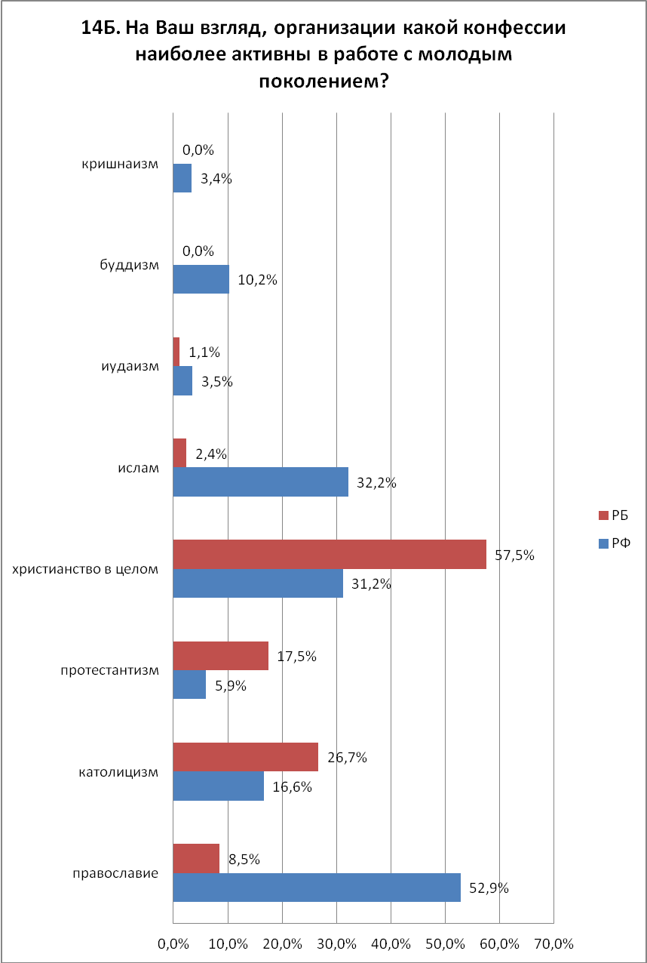
В Республике Беларусь католические организации втрое более активны в работе с молодежью (26,7% респондентов это отмечают), чем православные (их активность отмечена только 8,5%). В России все наоборот – в работе с молодежью активность православия фиксируют 52,9% опрошенных, а католицизма втрое меньше (16,6%).
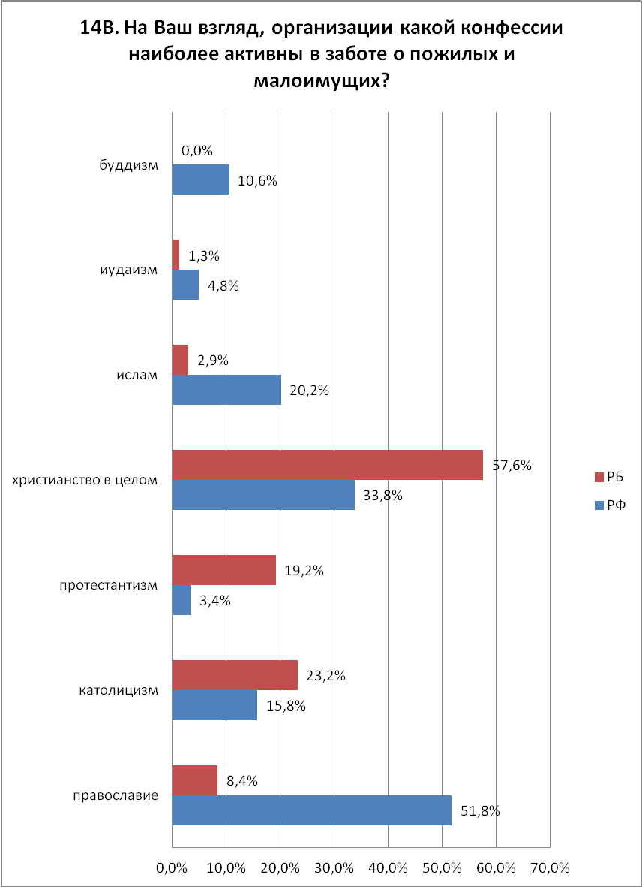
Наиболее активную заботу о пожилых и малоимущих 23,2% белорусских студентов ставят в заслугу католической конфессии, а православная конфессия, по их мнению, втрое менее активна (8,4%). Для российских студентов характерны противоположные оценки: 51,8% респондентов высоко оценивают деятельность православной конфессии, а активность католической – 15,8%.
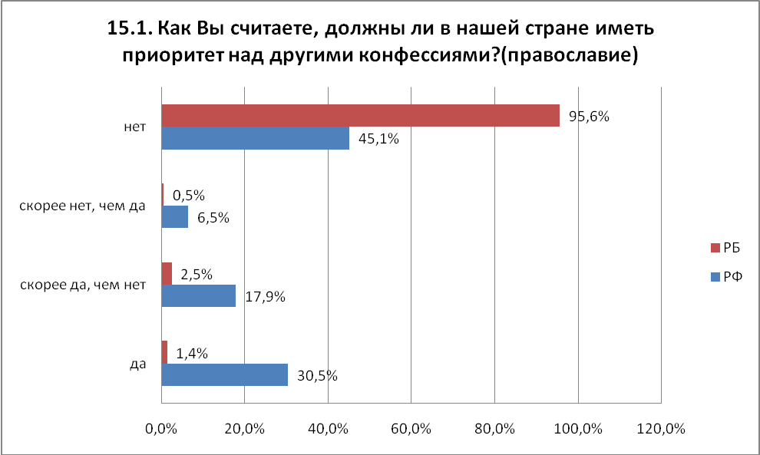
В целом студенты двух стран против придания особого статуса православию: абсолютное большинство в Республике Беларусь (более 96% опрошенных) и более половины (51,6%) в России.
При этом 48,4% российских респондентов склонны соглашаться с возможностью приоритета православия перед другими конфессиями, доля так считающих белорусских респондентов более чем в двенадцать раз меньше – всего 3,9%.

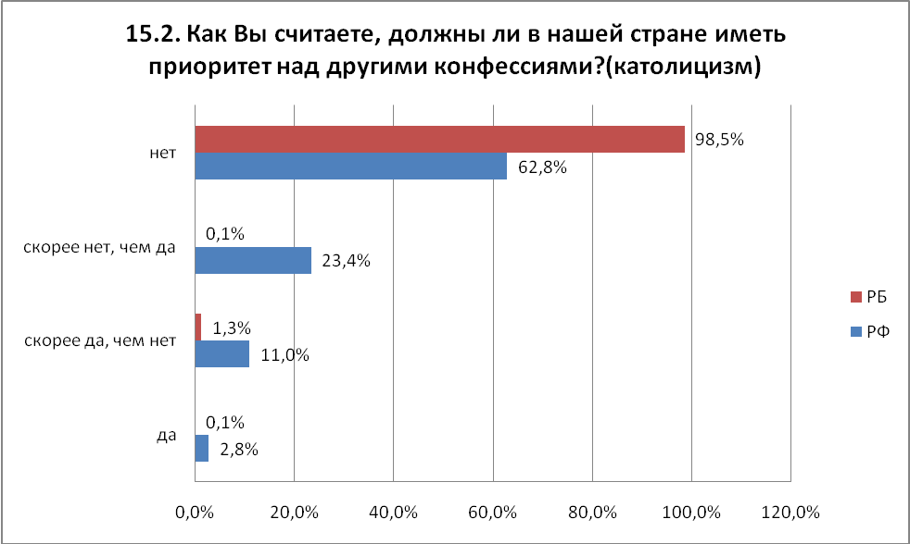
Здесь установки респондентов еще более категоричны, чем по отношению к православию: 98,6% опрошенных белорусских студентов и 86,2% российских считают, что в своих государствах католицизм не должен быть приоритетной конфессией.
Правда при этом 13,8% респондентов из России допускают приоритетность католицизма, доля их единомышленников в Беларуси в пределах статистической погрешности – 1,4%.
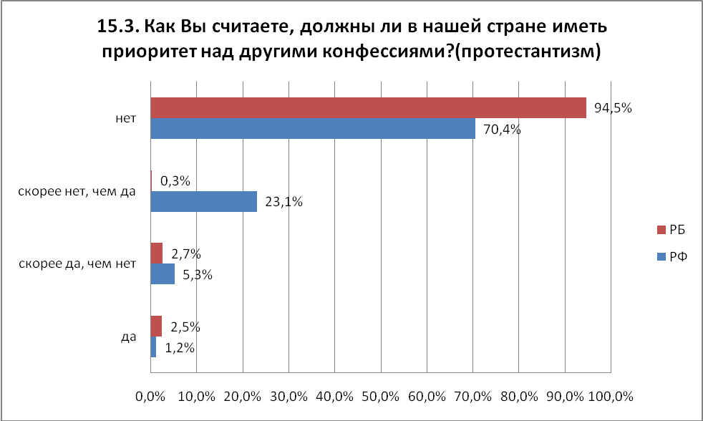
Практическое единство мнений – никаких преференций протестантизму перед другими конфессиями: 94,8% белорусских респондентов и 93,5% российских.
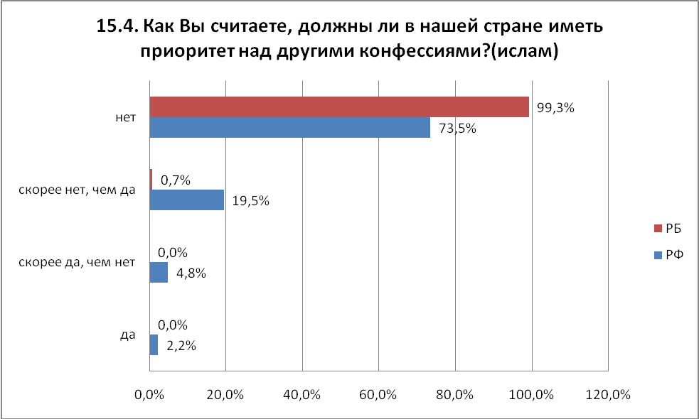
Приоритетный статус ислама единодушно (100%) отрицают опрошенные белорусские студенты и 93% российских респондентов.
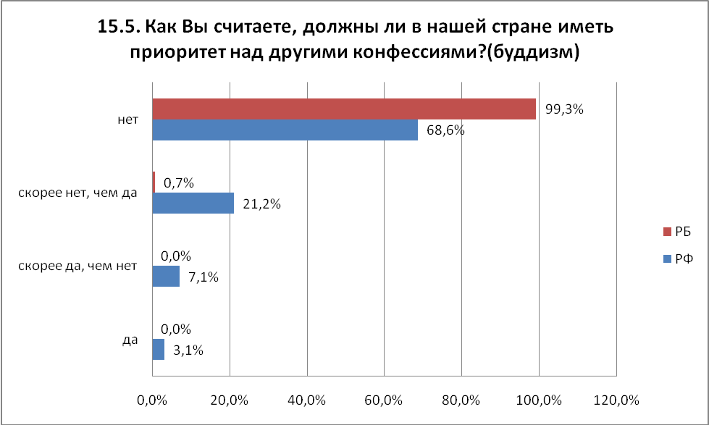
100% белорусских респондентов и 89,8% российских настроены против придания особой роли буддизму в своих странах. При этом каждый десятый российский респондент такой приоритет допускает.
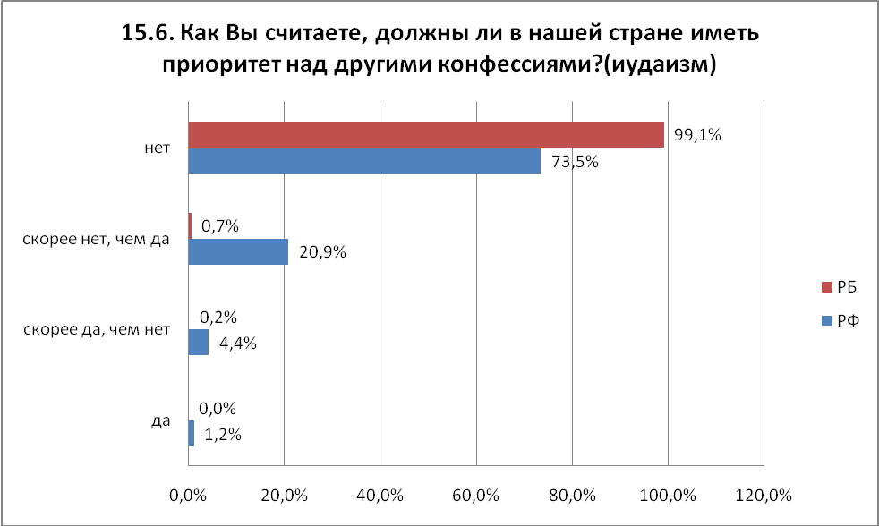
И белорусские (100%), и российские (94,4%) респонденты отрицают необходимость приоритета иудаизма над другими конфессиями.
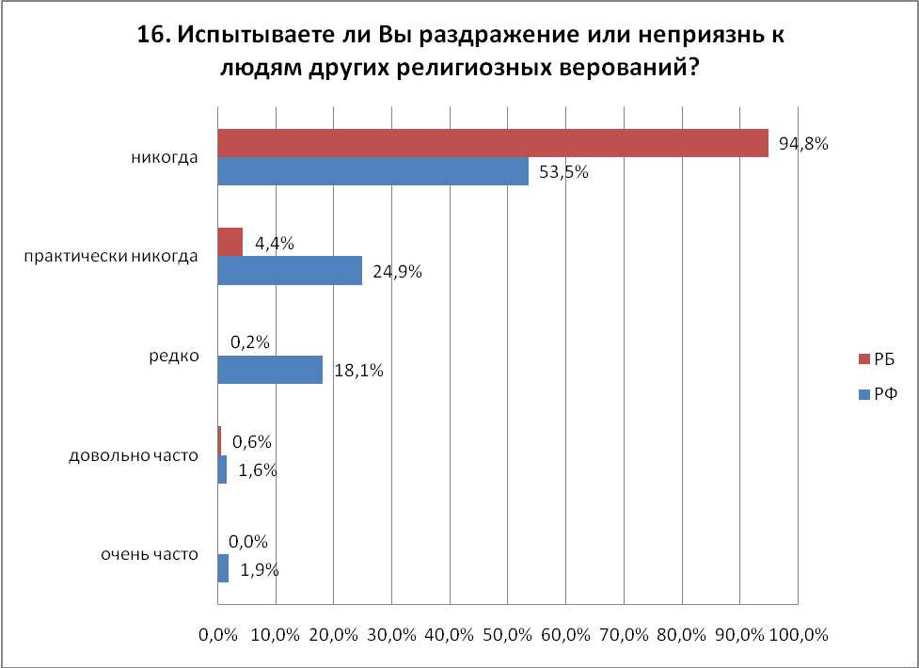
Здесь позиции белорусских и российских студентов хорошо корреспондируются с ответами на вопрос 10, в которых зафиксирована явно доминирующая независимость отношения к человеку от его религиозной принадлежности.
99,2% опрошенных белорусских студентов и 78,4% российских никогда или практически никогда не испытывают раздражение или неприязнь к людям иных верований. Религиозная толерантность белорусских студентов значительно выше, каждый пятый опрошенный российский студент все-таки (хотя в основном и редко) испытывал неприязнь к иноверцам.
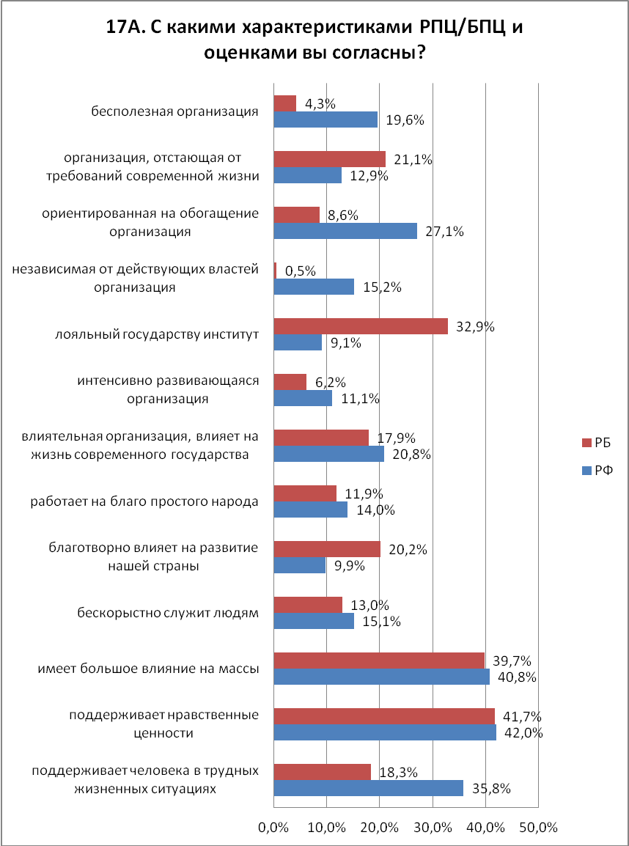
Прежде всего, о единых оценках. И белорусские (17,9%), и российские (20,8%) студенты согласны, что Православная церковь влияет на жизнь современного государства, работает на благо простого народа (Беларусь – 11,9%, Россия – 14%), бескорыстно служит людям (Беларусь – 13%, Россия – 15,1%), имеет большое влияние на массы (РБ – 39,7%, РФ – 40,8%).
Теперь, где оценки существенно отличаются. Православная церковь поддерживает человека в трудных ситуациях: с этим согласны 18,3% опрошенных белорусских студентов против 30,8% российских; отстает от требований современной жизни – 21,1% белорусских против 12,9% российских студентов. Интенсивно развивающейся организацией Православную церковь считают 6,2% белорусских респондентов против 11,1% российских опрошенных.
Кроме этого 19,6% опрошенных российских студентов считают Православную церковь бесполезной организацией, причем 27,1% российских респондентов рассматривают ее как ориентированную на обогащение структуру. Соответствующие оценки белорусской стороны существенно ниже: бесполезной оценивают 4,3%, а ориентацию на обогащение видят 8,6%.
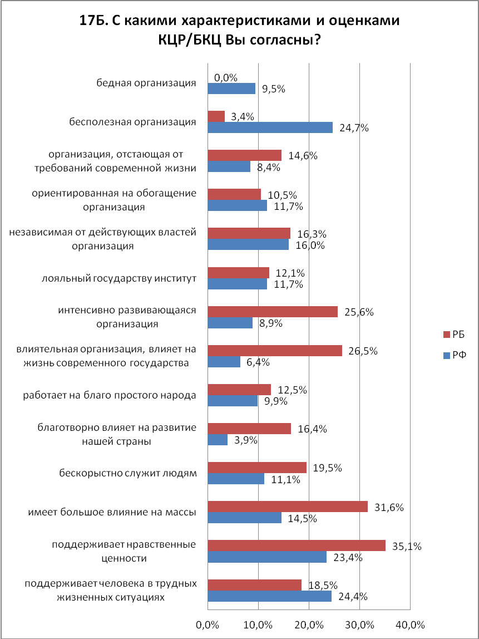
Здесь оценки совпадают или близки по четырем характеристикам. Первое, Католическая церковь является организацией, ориентированной на обогащение (10,5% - белорусские, 11,7% - российские студенты). Второе, Католическая церковь действует независимо от властей (16,3% - Беларусь, 16% - Россия). Третье, Католическая церковь – лояльный государству институт (12,1% - белорусские, 11,7% - российские студенты). Четвертое, работает на благо простого народа (12,5% - белорусские, 9,9% - российские респонденты).
Имеются также четыре характеристики, где оценки роли Католической церкви в своих государствах существенно различны. Первое, более четверти (25,6%) белорусских респондентов считают эту Церковь интенсивно развивающейся организацией, что в несколько раз превышает соответствующую оценку Белорусской православной церкви. Второе, 26,5% белорусских респондентов признают влияние БКЦ на жизнь своей страны против оценки (6,4%) российскими студентами КЦР. Третье, почти треть белорусских респондентов (31,6%) фиксируют, что БКЦ имеет большое влияние на массы (соответствующая оценка КЦР вдвое меньше – 14,5%). Наконец, четвертое. Благотворное влияние БКЦ на развитие своей страны отмечают 16,4% белорусских опрошенных (против 3,9% оценки КЦР).
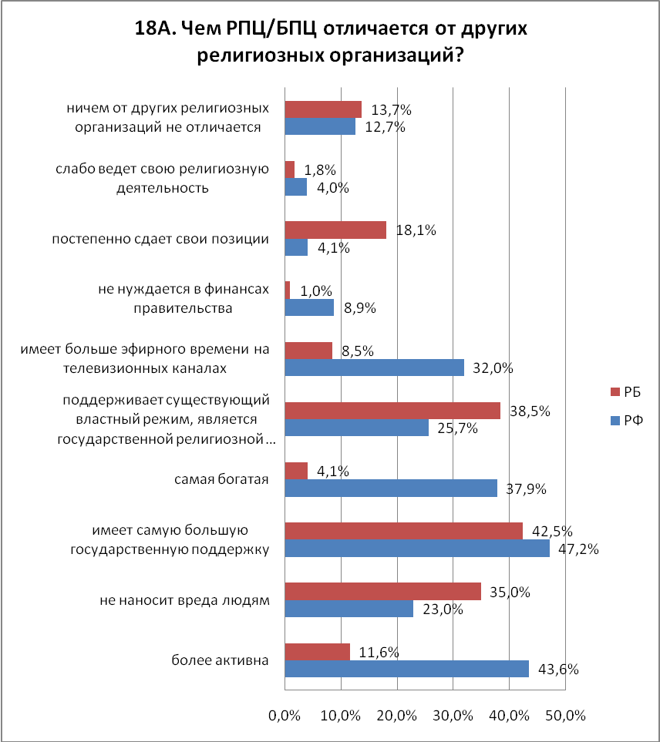
Белорусские и российские респонденты близки в оценках Православной церкви в своих странах по двум позициям. Первое, Православная церковь имеет самую большую государственную поддержку. Так считают 42,5% белорусских и 47,2% российских респондентов. Второе, Православная церковь поддерживает существующий властный режим и является, по сути дела, государственной религиозной организацией: 38,5% белорусских и 25,7% российских студентов.
Существенно отличаются оценки богатства и активности Православной церкви. В Беларуси самой богатой ее считают только 4,1% опрошенных (против 37,9% российских респондентов, уверенных, что РПЦ – самая богатая). Активной БПЦ рассматривают только 11,6% белорусских респондентов, в то время как активность РПЦ отмечают 43,6% российских студентов. 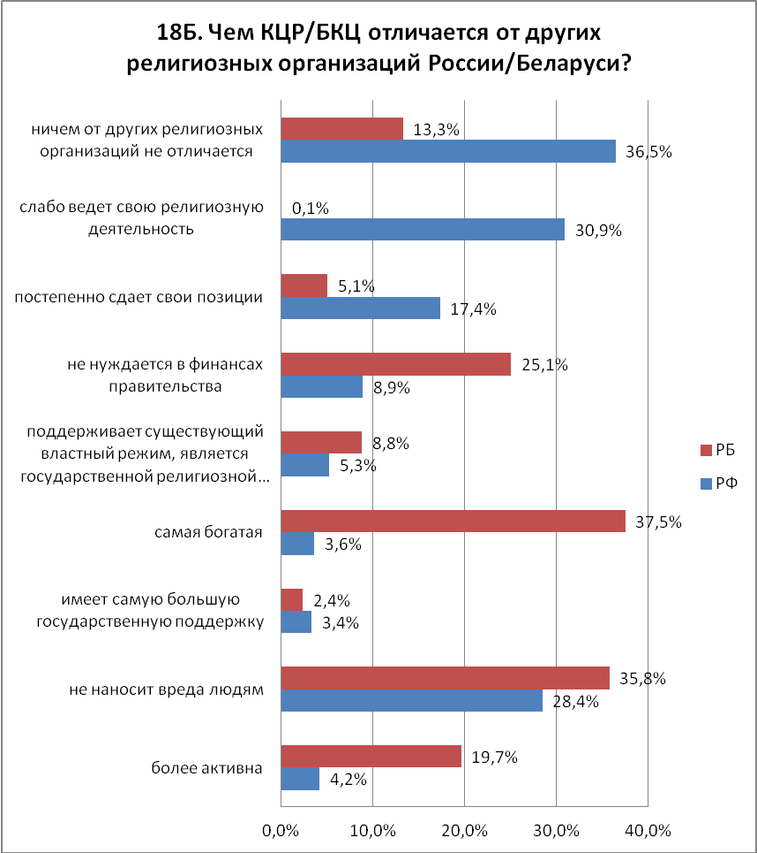
Здесь значимыми представляются два момента. В отличие от Православной церкви белорусские респонденты (37,5%) считают Белорусскую Католическую церковь самой богатой и наиболее активной (19,7%).
.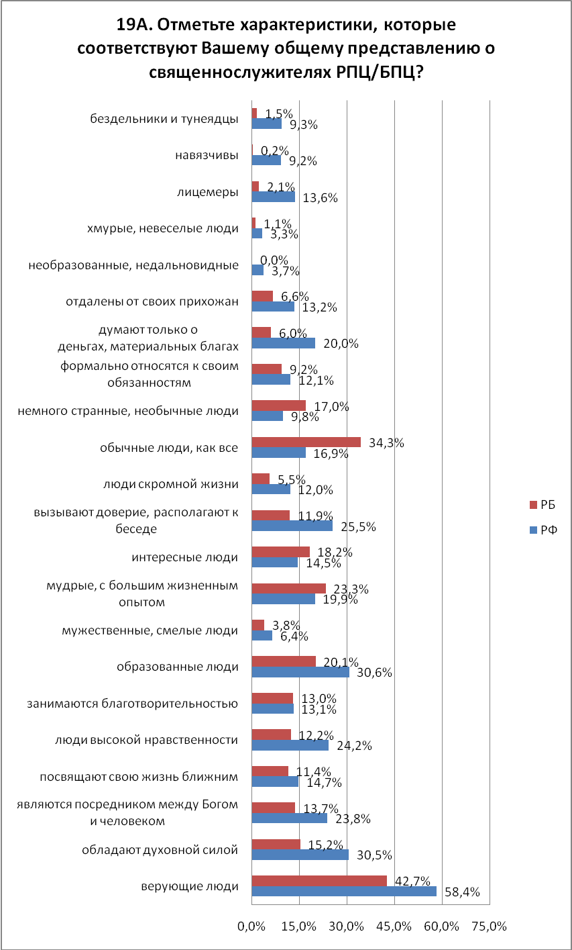
Образ православного священнослужителя примерно одинаков как у белорусских, так и у российских респондентов. Это обычный человек, образованный, верующий. Правда, российские респонденты в отличие от белорусских указывают на негативные характеристики православных священнослужителей: лицемерие (13,6%), отдаленность от своих прихожан (13,2%), исключительная забота о деньгах и материальных благах (20%)
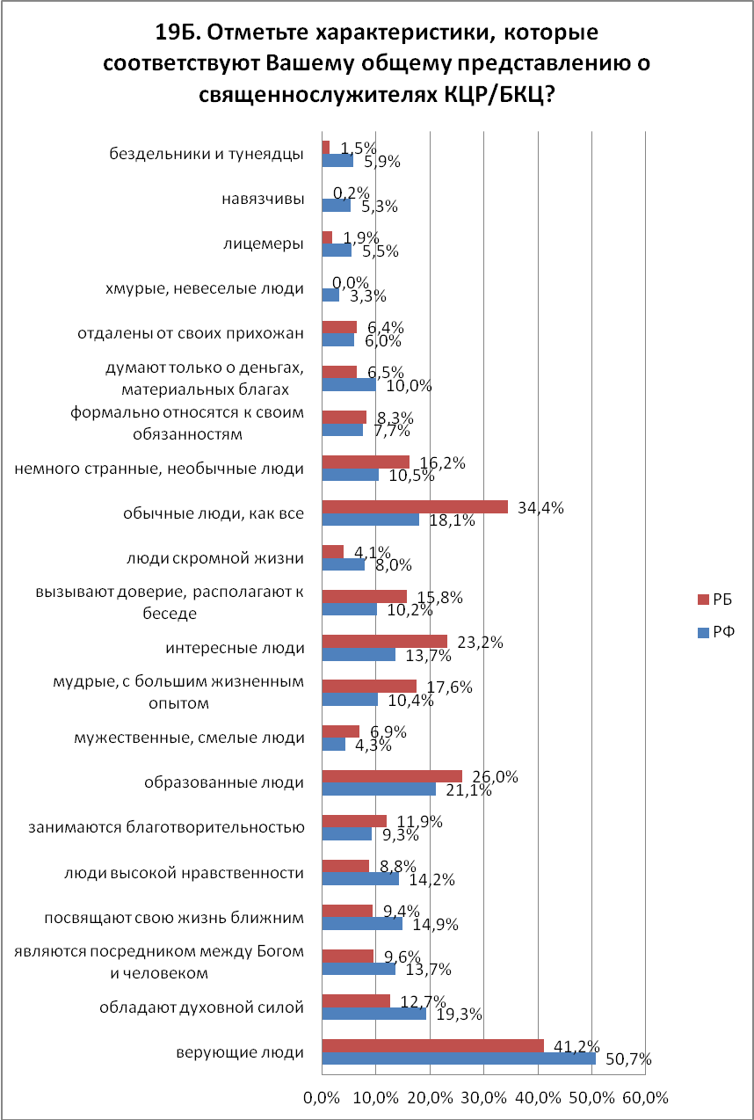
Образ католического священнослужителя в базовых характеристиках примерно одинаков как у белорусских, так и у российских респондентов: обычный человек, образованный, верующий.
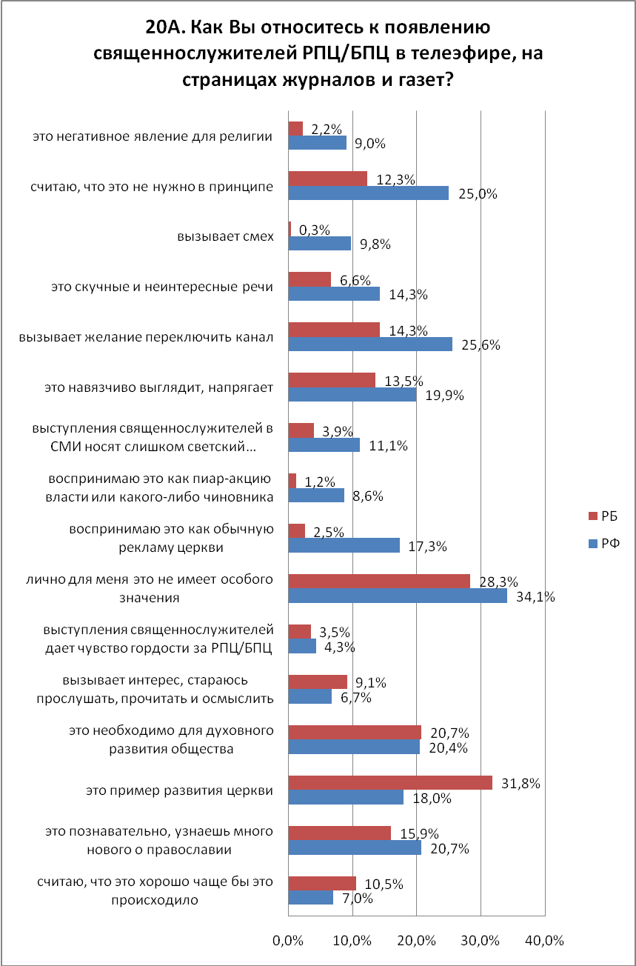
Публичные выступления православных священнослужителей в телеэфире и печатных СМИ для многих белорусских (28,3%) и российских (34,1%) респондентов не имеют особого значения. Белорусские (20,7%) и российские (20,4%) студенты полагают, что это необходимо для духовного развития общества, что это познавательно (РБ – 15,9%, РФ – 20,7%), что это пример развития Церкви (РБ – 31,8%, РФ – 18%).
В то же время белорусские (13,5%) и российские (19,9%) респонденты отмечают некоторую навязчивость подобных телепередач, а то и желание переключить канал (РБ – 14,3%, РФ – 25,6%).
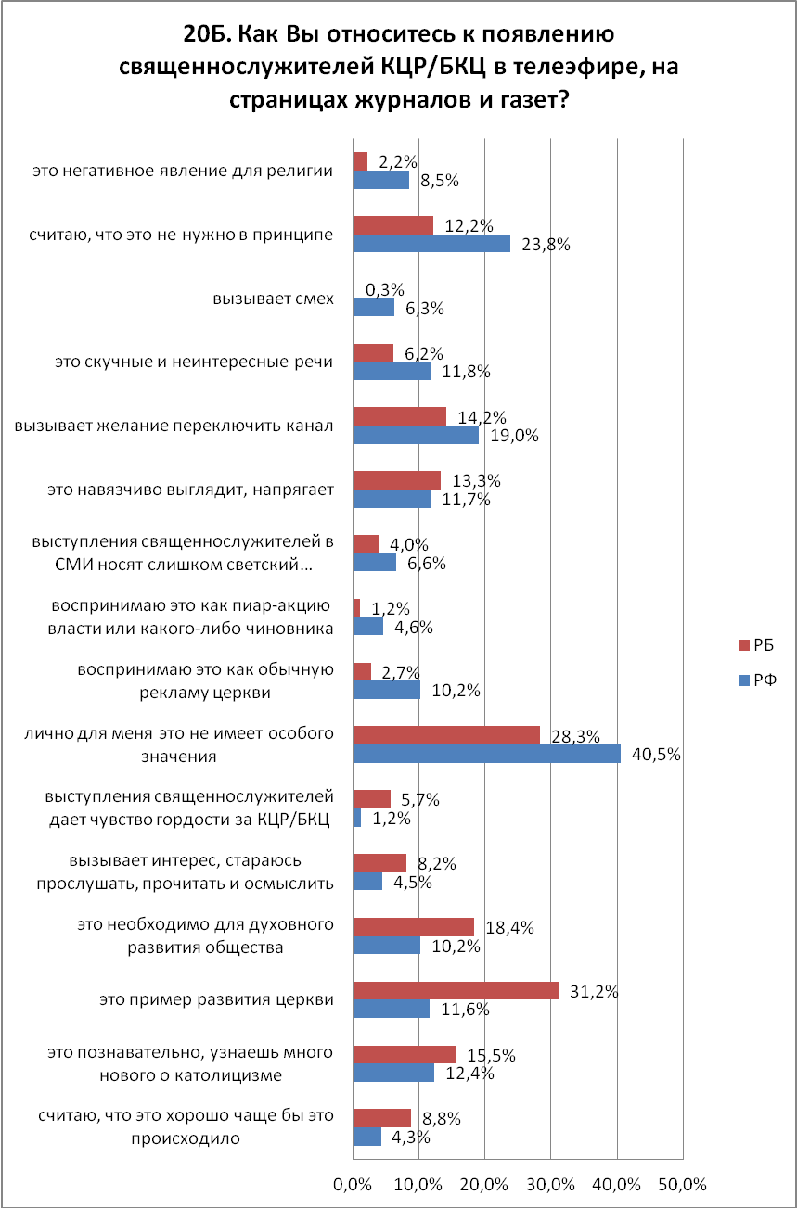
Оценка выступлений католических священнослужителей в печатных СМИ и телеэфире мало чем отличается от аналогичных выступлений служителей православного культа.
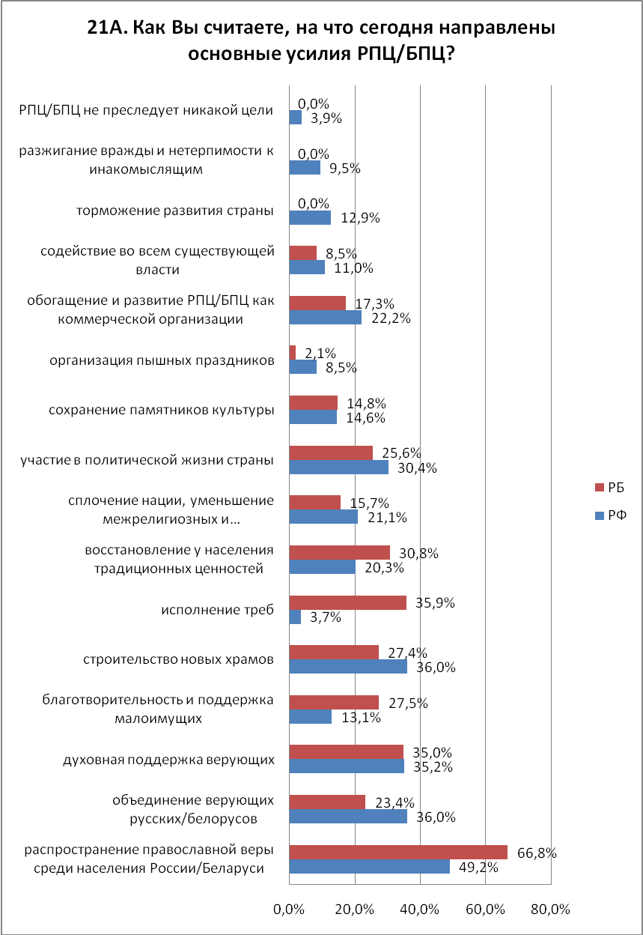
Если по результатам опроса выстроить пятерку основных направлений деятельности Православной церкви, то получим следующую картину. По мнению белорусских респондентов, для БПЦ наиболее значимы: 1) распространение православной веры (66,8%); 2) исполнение треб и духовная поддержка верующих (более 35%); 3) восстановление у населения традиционных ценностей (30,8%); 4) строительство новых храмов, благотворительность и поддержка малоимущих (более 27%); 5) участие в политической жизни Беларуси (25,6%).
Основные усилия РПЦ, с точки зрения российских студентов, это: 1) распространение православной веры (49,2%); 2) объединение верующих и строительство новых храмов (36%); 3) духовная поддержка верующих (35,2%); 4) участие в политической жизни страны (30,4%); 5) обогащение и развитие РПЦ как коммерческой организации (22,2%).
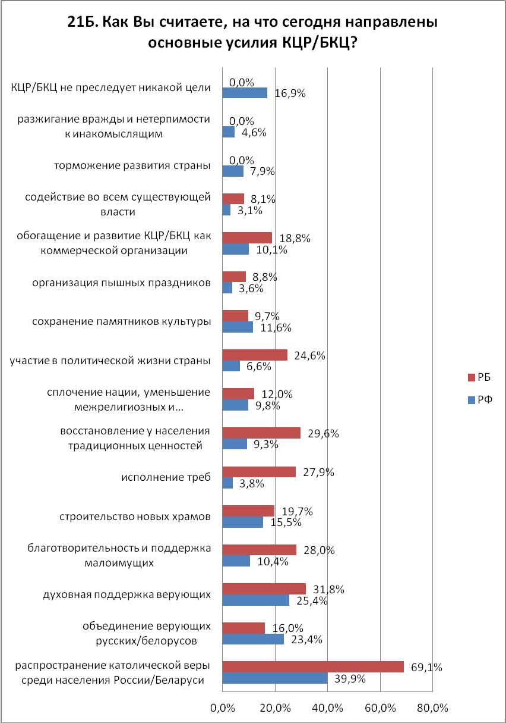
Опираясь на мнение белорусских респондентов, можно выделить следующие пять основных направлений в деятельности БКЦ: 1) распространение католической веры (69,1%); 2) духовная поддержка верующих (31,8%); 3) восстановление у населения традиционных ценностей (29,6%); 4) благотворительность и поддержка малоимущих, исполнение треб (28%); 5) участие в политической жизни страны (24,6%).
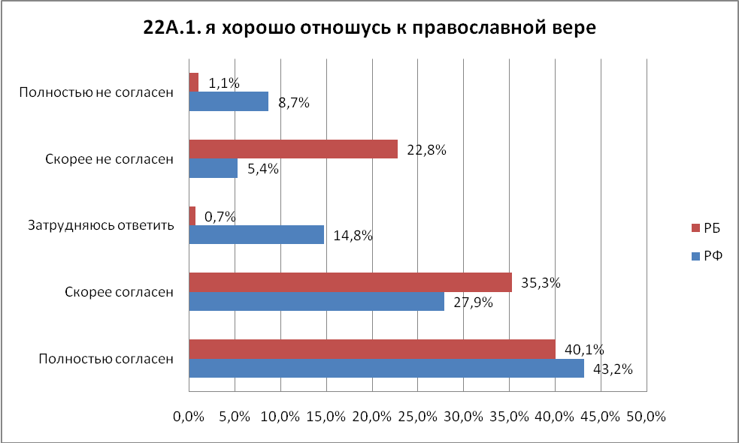
Большинство белорусских респондентов (75,4%) и российских (71,1%) хорошо относятся к православной вере. Не согласны с такой позицией 23,9% белорусских студентов и 14, 1% российских. Кроме этого среди российских студентов значима доля не определивших свое отношение к православию – 14,8%.
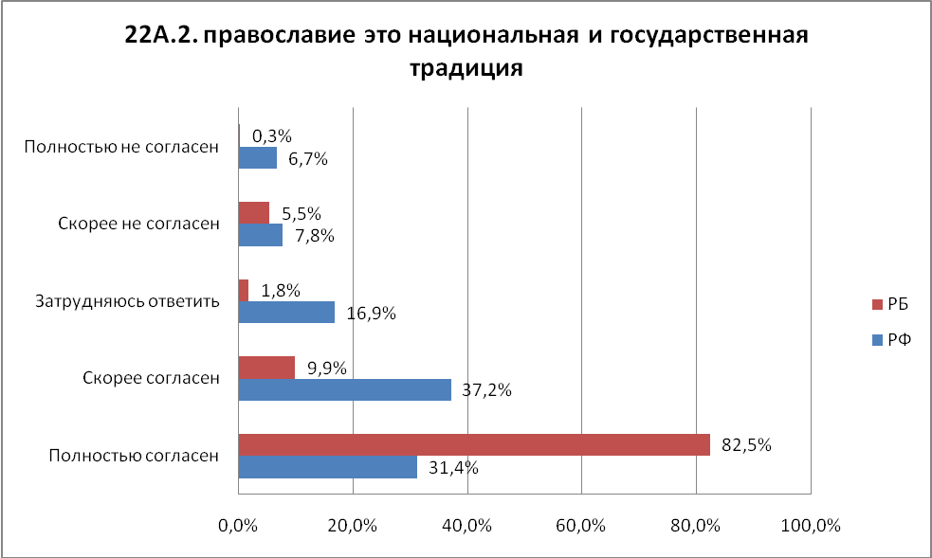
С тем, что православие является национальной и государственной традицией согласны в абсолютном большинстве (92,4%) опрошенные белорусские студенты. Доля так считающих среди российских респондентов существенно меньше – 68,6%, а доля неопределившихся в этой позиции значительна – 16,9%. Отрицающих данный тезис доля россиян (14,5%) чуть ли не втрое превосходит соответствующую белорусскую долю 5,8%.
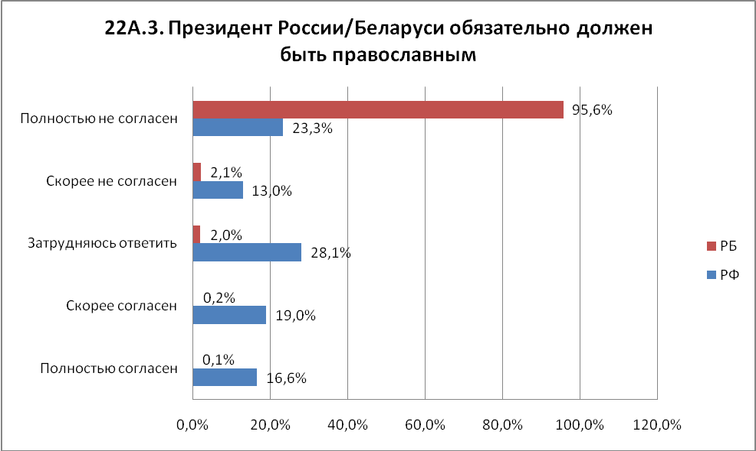
Абсолютное большинство белорусских респондентов (97,7%) не согласны с тем, что Президент Беларуси обязательно должен быть православным, в то же время 35,6% российских респондентов уверены, что Президент России должен быть православным.
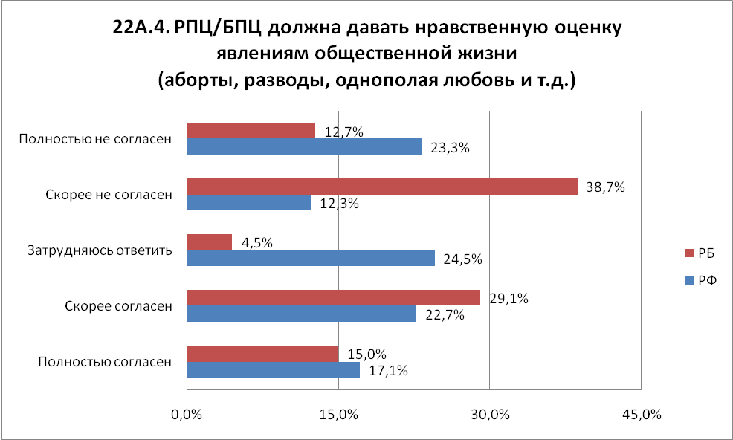
Более половины опрошенных белорусских студентов (51,4%) не согласны с тем, что Православная церковь дает нравственную оценку таким явлениям как аборты, разводы, однополая любовь, с ними солидарны 35,6% российских студентов.
Противоположную точку зрения (т.е. поддерживают позицию Православной церкви) разделяют 44,1% белорусских и 49,8% российских респондентов.
Велика доля российских студентов, не определившихся в этой проблеме – более четверти (24,5%).
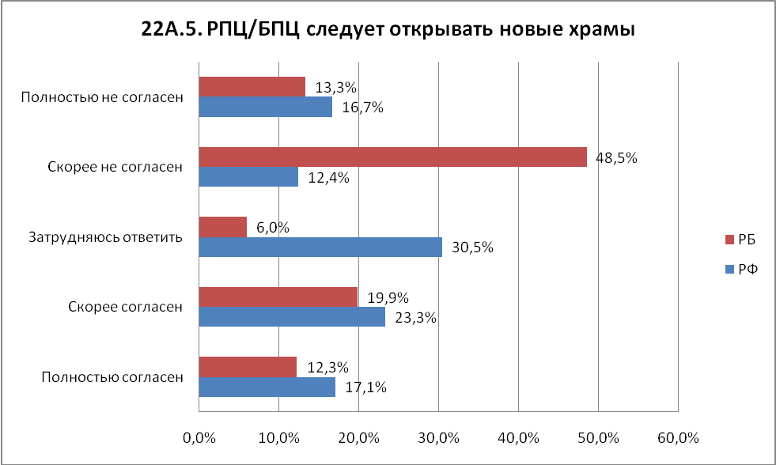
Белорусской Православной церкви не следует открывать новые храмы – с этим согласны большинство (61,8%) белорусских респондентов, на необходимости открытия новых православных храмов в Беларуси настаивают вдвое меньше респондентов (32,2).
Для российских студентов характерна в этом вопросе большая группа неопределившихся (30,5%). Но предпочтения здесь иные: за строительство новых православных храмов – 40,4%, против – 29,1%.
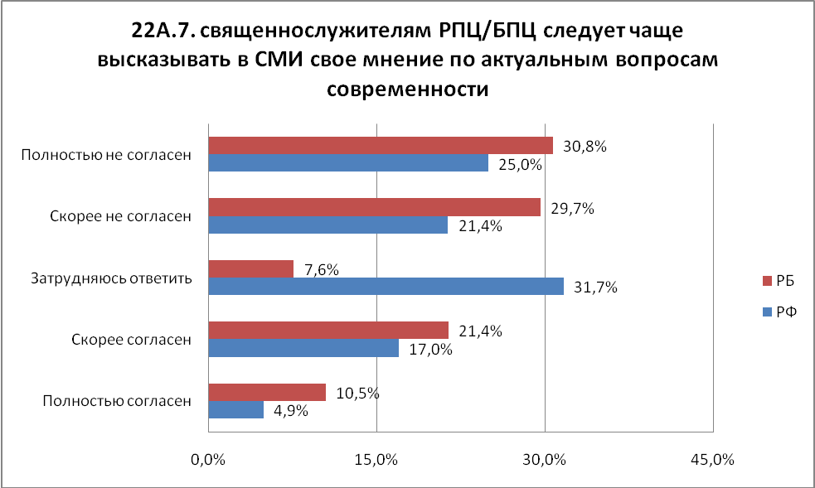
Значительная часть опрошенных белорусских студентов (60,5%) против использования СМИ священнослужителями БПЦ для высказывания своей позиции по острым вопросам, за использование СМИ в этих целях – 31,9%.
Почти треть (31,7%) российских студентов не определилась по этой проблеме. В то же время за использование СМИ – 21,9%, а против вдвое больше – 46,4%.
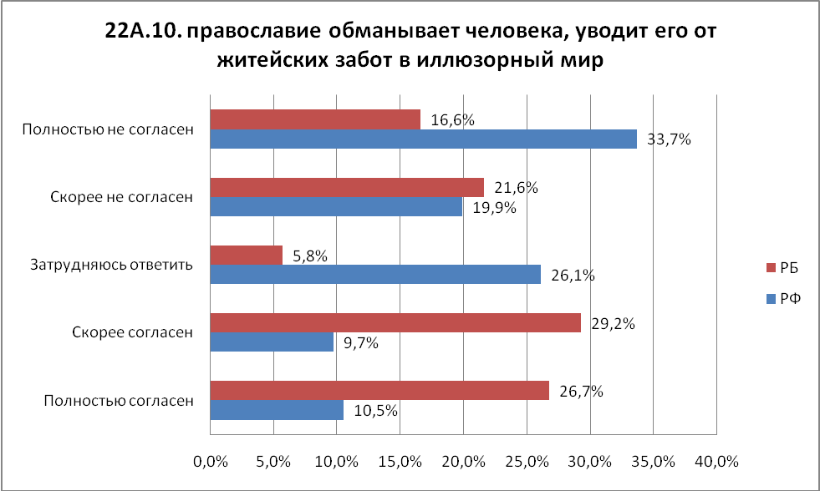
Атеистическая составляющая белорусского студенчества дает о себе знать – 55,9% респондентов подозревают православие в обмане. Для сравнения (22Б.10): 56,6% белорусских респондентов полагают, что католицизм тоже обманывает.
Российские студенты-атеисты (20,2%) указывают на православный обман, но 54,6% российских респондентов не согласны с этим. Велика доля неопределившихся – 26,1%.
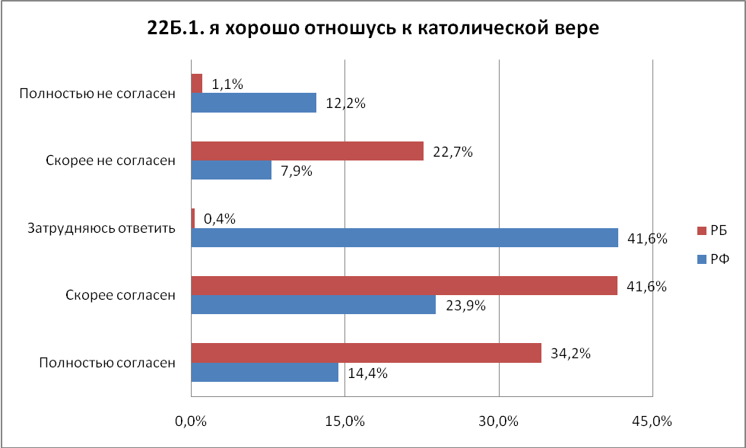
Для российских студентов вопрос отношения к католической вере весьма затруднителен (41,6% против 0,4% в Беларуси). В целом, отношение к католицизму явно положительное в Беларуси (34,2% полностью согласны с утверждением, что они хорошо относятся к католической вере; 41,6% - скорее согласны). Отношение к католицизму среди российских студентов тоже в основном положительное, правда, значительно менее выраженное, чем к православию.
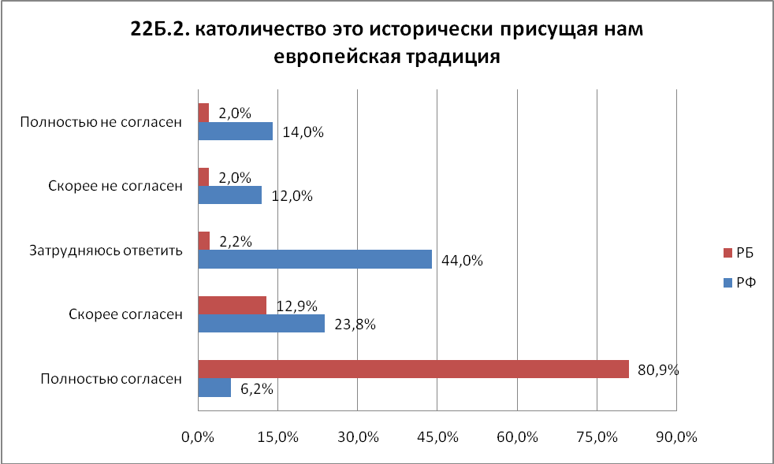
С утверждением, что католицизм является исторически присущей европейской традицией согласно абсолютное большинство белорусских студентов (80,9%). Для респондентов из России характерно отсутствие доминирующего мнения, практически половина студентов затруднились ответить на данный вопрос (44%).
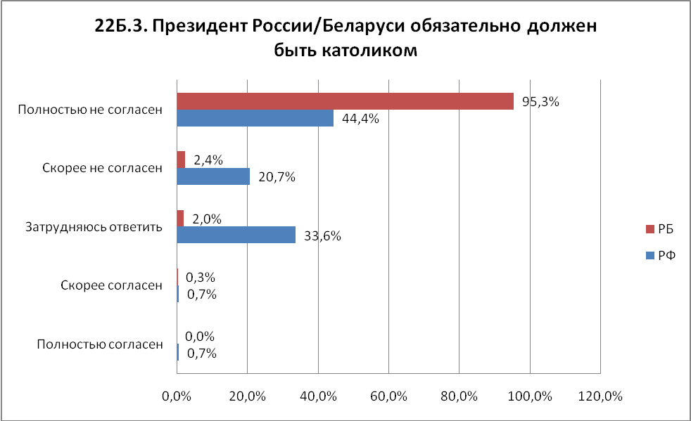
Как среди студентов из Беларуси, так и среди российских студентов доминирует мнение о том, что президент государства обязательно не должен быть католиком. Опять же, если в среде белорусских студентов это явно доминирующая радикальная позиция (95,3% полностью не согласных), то среди российских студентов не все так однозначно.
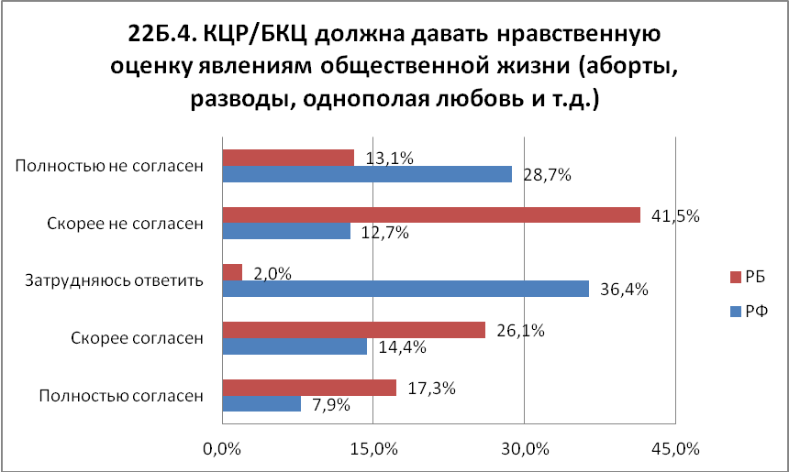
Более половины опрошенных белорусских студентов (54,6%) не согласны с тем, что Католическая церковь дает нравственную оценку таким явлениям как аборты, разводы, однополая любовь, с ними солидарны 41,4% российских студентов.
Противоположную точку зрения (т.е. поддерживают позицию Католической церкви) разделяют 43,4% белорусских и 22,3% российских респондентов.
Велика доля российских студентов, не определившихся в этой проблеме – более трети (36,4%).
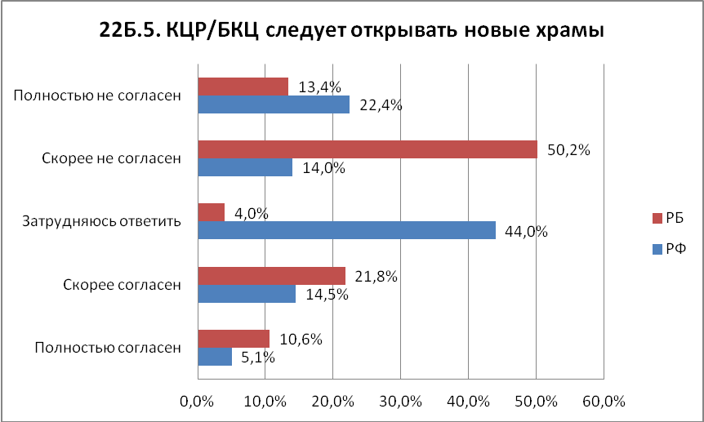
Белорусской Католической церкви не следует открывать новые храмы – с этим согласны большинство (63,6%) белорусских респондентов, на необходимости открытия новых католических храмов в Беларуси настаивают вдвое меньше респондентов (32,4%).
Для российских студентов характерна в этом вопросе большая группа неопределившихся (44,0%), против строительства новых католических храмов – 36,4%, за – 19,6%.
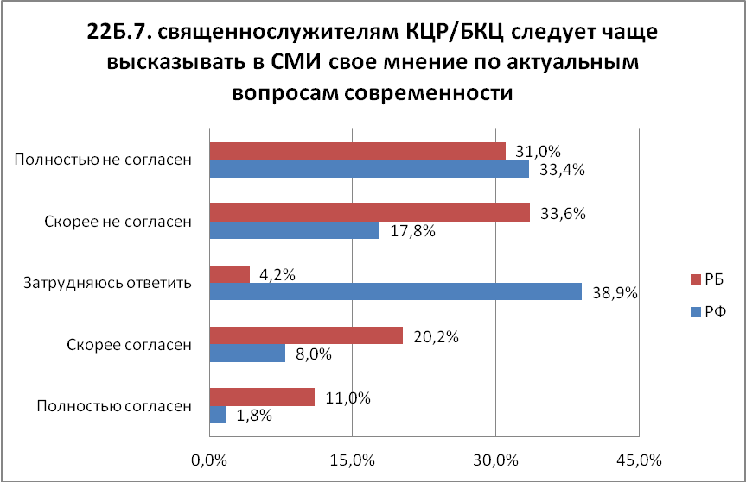
Значительная часть опрошенных белорусских студентов (64,6%) против использования СМИ священнослужителями БКЦ для высказывания своей позиции по острым вопросам, за использование СМИ в этих целях – 31,2%.
Больше трети (38,9%) российских студентов не определилась по этой проблеме. В то же время за использование СМИ – 9,8%, а против в пять раз больше – 51,2%.
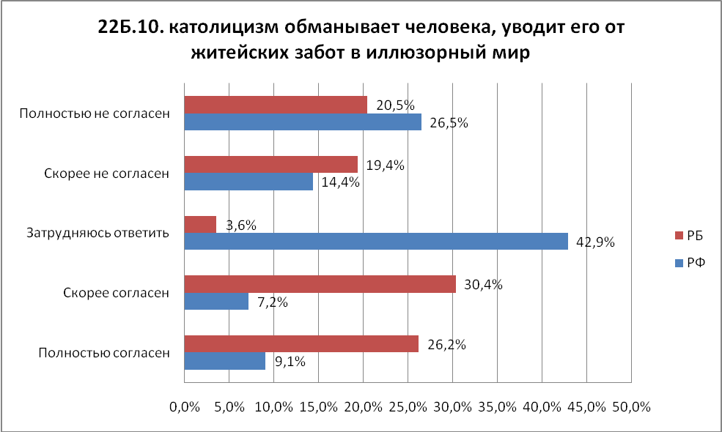
Атеистическая составляющая белорусского студенчества дает о себе знать – 56,6% респондентов подозревают католицизм в обмане. Для сравнения (22А.10): 55,9% белорусских респондентов полагают, что православие тоже обманывает.
Обманом католицизм считают 16,3% российских студентов. Крайне велика доля неопределившихся (42,9%).
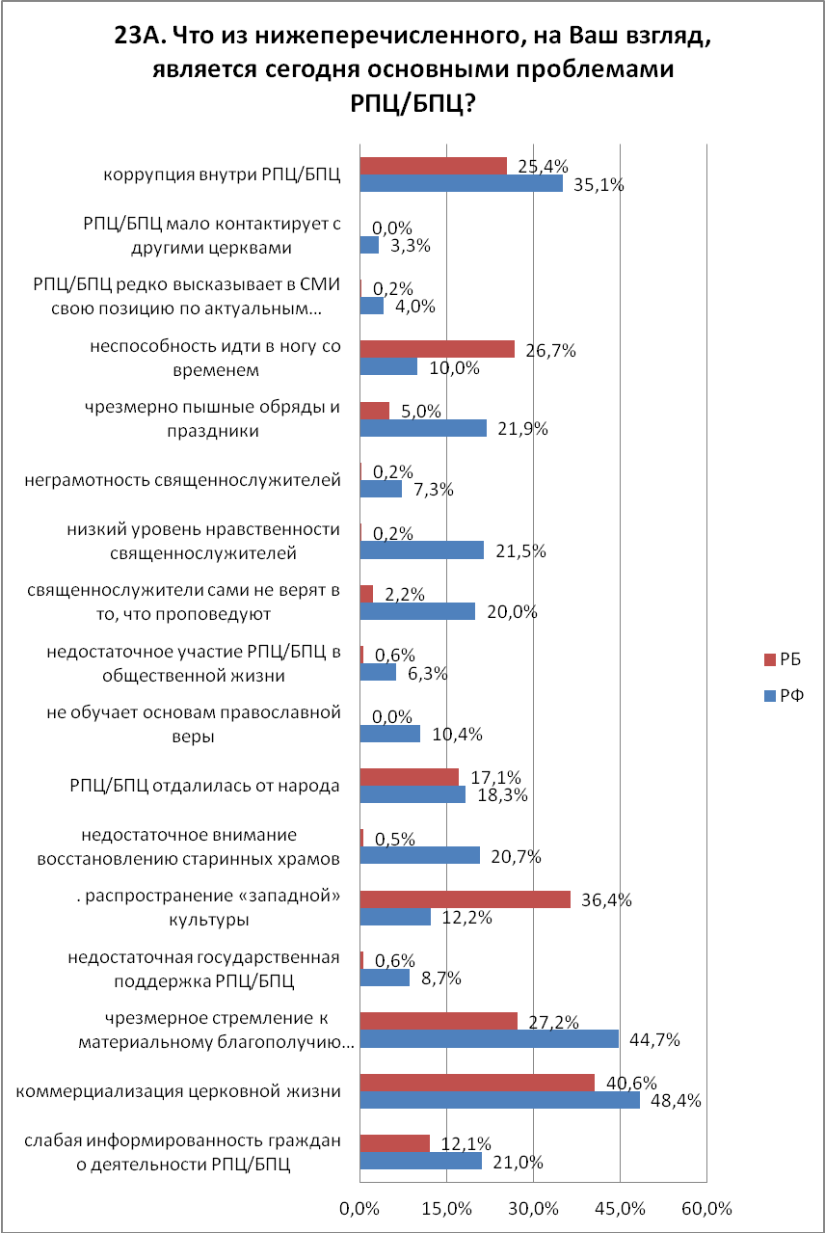
Среди основных проблем Русской православной церкви российские студенты выделяют: коммерциализацию церковной жизни (48,4%), чрезмерное стремление к материальному благополучию священнослужителей (44,7%), коррупция внутри РПЦ (35,1%), чрезмерно пышные обряды и праздники (21,9%), низкий уровень нравственности священнослужителей (21,5%). Среди основных проблем Белорусской православной церкви белорусские студенты выделяют: коммерциализация церковной жизни (40,6%), распространение «западной» культуры (36,4%), чрезмерное стремление к материальному благополучию священнослужителей (27,2%), неспособность идти в ногу со временем (26,7%), коррупция внутри БПЦ (25,4%).
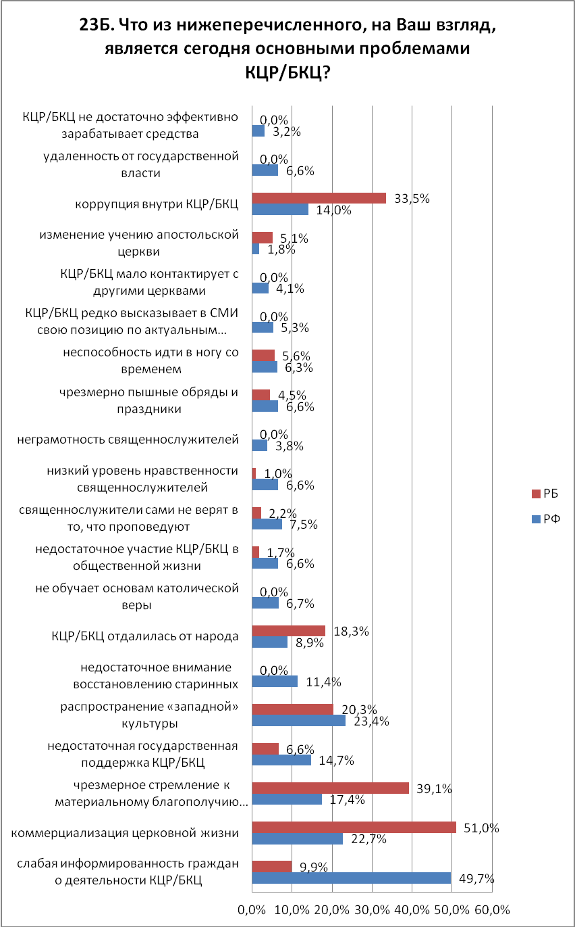
Среди основных проблем Католической церкви в России российские студенты выделяют: слабую информированность граждан о деятельности КЦР (49,7%), распространение «западной» культуры (23,4%), коммерциализацию церковной жизни(22,7%), чрезмерное стремление к материальному благополучию священнослужителей (17,4%), недостаточную государственную поддержку КЦР (14,7%).
Среди основных проблем Белорусской Католической церкви белорусские студенты выделяют: коммерциализацию церковной жизни (51%), чрезмерное стремление к материальному благополучию священнослужителей (39,1%), коррупцию внутри БКЦ (33,5%), распространение «западной» культуры (20,3%), БКЦ отдалилась от народа (18,3%).
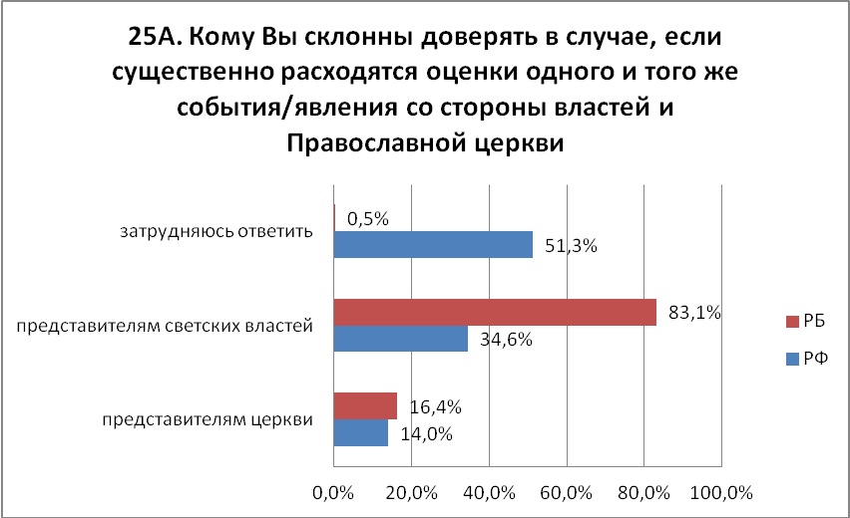
Абсолютное большинство белорусских студентов (83,1%) в случае, если существенно расходятся оценки одного и того же события/явления со стороны властей и православной церкви склонны доверять представителям светских властей.
Больше половины студентов из России (51,3%) затрудняются ответить на этот вопрос, на стороне светских властей будут 34,6%, на стороне церкви 14%.

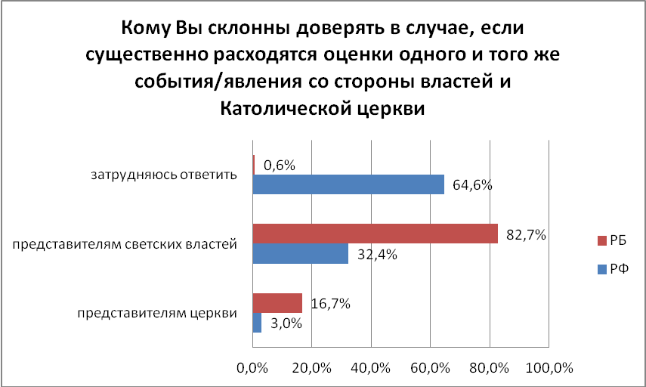
Абсолютное большинство белорусских студентов (82,7%) в случае, если существенно расходятся оценки одного и того же события/явления со стороны властей и католической церкви склонны доверять представителям светских властей.
Больше половины студентов из России (64,6%) затрудняются ответить на этот вопрос, на стороне светских властей будут 32,4%, на стороне Католической церкви всего 3%.

